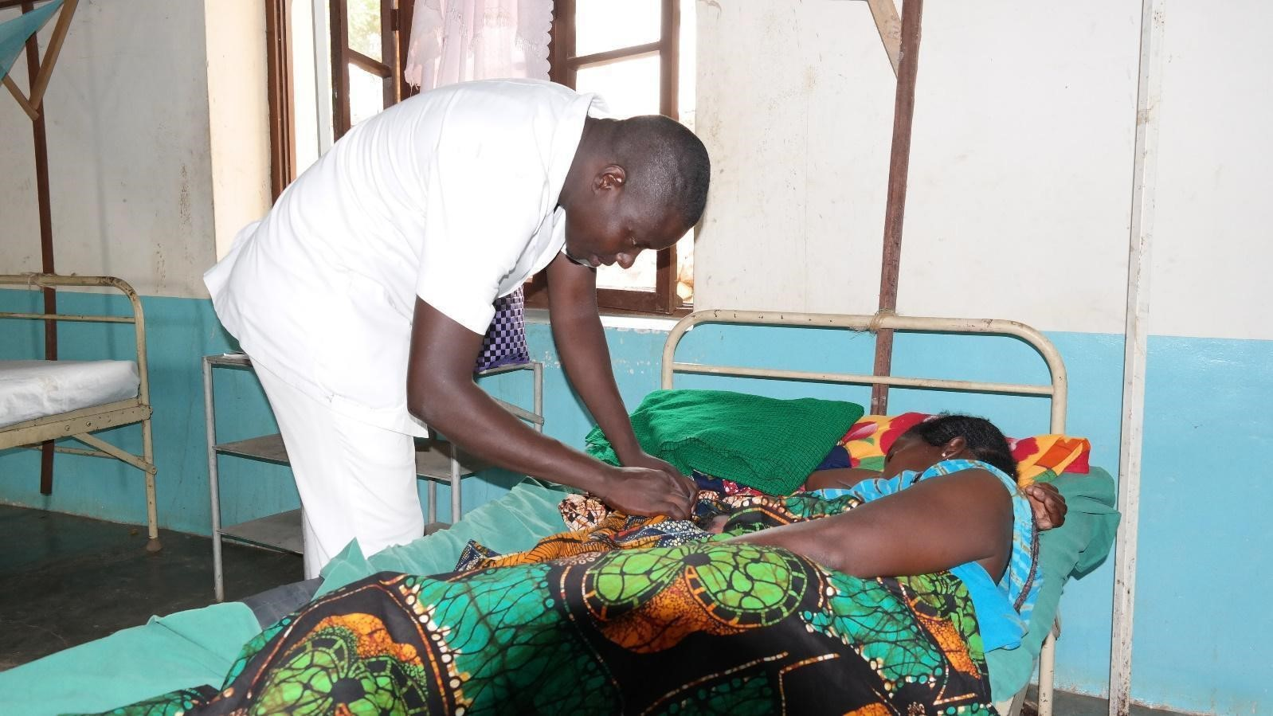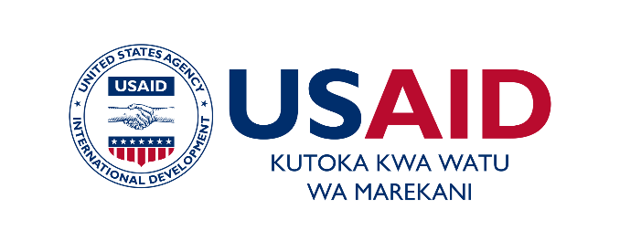

*Mhudumu wa afya wilaya ya Chemba, Dodoma akimhudumia mgonjwa.*

*Picha na BMF*

TANZANIA

**USAID AFYA ENDELEFU**

Mradi wa Shirika la Marekani la Maendeleo ya Kimataifa, Afya Endelevu unasaidia Serikali ya Tanzania kushugulikia mapengo ya rasilimali watu kwa ajili ya afya (HRH) katika ngazi ya kitaifa, kikanda na serikali za mitaa. Madhumuni ya mradi wa Afya Endelevu ni kubuni na kutekeleza mbinu endelevu za uajiri, upelekaji na usimamizi wa rasilimali watu kwa ajili ya afya.  Mradi huu pia unasaidia utoaji wa huduma bora za virusi vya ukimwi na uzazi, huduma za afya kwa mama na mtoto na kuwezesha mabadiliko ya ufanisi ya wafanyakazi wa afya walio na mkataba katika mfumo wa HRH wa Serikali ya Tanzania.

Tanzania inakabiliwa na uhaba mkubwa wa sekta ya afya ambao umedhoofisha mafanikio ya malengo ya kitaifa ya kimkakati ya afya, ikiwa ni pamoja na kudhibiti janga la virusi vya ukimwi. Kwa mujibu wa mpango mkakati wa Rasilimali Watu kwa Afya na Ustawi wa Jamii (2014 - 2019), Serikali ya Tanzania iliripoti kiwango rasmi cha nafasi katika sekta ya afya kwa takribani asilimia 56.  Hii inatokana na vipaumbele vya upangaji, vikwazo vya budget, ukosefu wa wafanyakazi wenye sifa na viwango upungufu miongoni mwa wafanyakazi wa afya, hasa katika maeneo ya pembezoni ambayo yanaupungufu wa karibia asilimia 70.

Kwa kujibu, Afya Endelevu inabainisha mahitaji ya wafanyakazi wa afya kwa mahitaji mahususi ya utoaji huduma ambayo hayajafikiwa kwa kila kituo cha afya. Shughuli hii inasaidia katika kupunguza mapengo ya HRH katika muda mfupi na mrefu kwa kupeleka wahudumu wa afya wenye ujuzi wanao julikana kama ‘washirika’. Washirika hawa wanafanya kazi katika vituo vya afya ambavyo havina mahitaji na kuwezesha mabadiliko ya ufanisi ya wafanyakazi wa huduma ya afya walio na mkataba katika mifumo ya HRH Serikali za Tanzania.

Msaada wa HRH kwa Serikali ya Tanzania unajumuisha utambulisho wa mahitaji ya HRH unaotokana na ushahidi, kuajiri, mwelekeo, mafunzo, fidia na usimamizi. Zaidi ya hayo mnufaika ataunga mkono hatuwa muhimu za sera za HRH na ajenda za utetezi zinazowasilisha masuluhisho endelevu zaidi kwa PEPFAR na programu za afya ya uzazi, mama na mtoto.

Malengo ya Programu ni pamoja na:

1. Kusaidia ugawaji na uwekaji sahihi wa idadi ya wahudumu wa afya waliohitimu katika ngazi na vituo na jamii kwa ajili ya kinga bora ya virusi vya ukimwi, matunzo, matibabu na utoaji wa huduma ya afya ya uzazi, mama na mtoto.
2. Kulinganisha uimarifu wa rasilimali watu ya PEPFAR kwa usaidizi wa afya na sera, kanuni na miongozo ya HRH ya Serikali ya Tanzania.
3. Kusaidia mifumo ya uongozi na usimamizi ya HRH ya Serikali ya Tanzania kupitia utetezi na utekelezaji wa sera na wadua muhimu.

Ili kufikia malengo haya, programu inashirikiana na Serikali ya Tanzania na inafanya kazi kwa pamoja na Washirika wa Utoaji huduma wa Shirika la Marekani la Maendeleo ya Kimataifa (USAID) kutathmini HRH ambayo haijafikiwa na mahitaji ya utoaji huduma. Dhiri ya USAID ya mradi huu ni kuhakikisha usaidizi unashughulikia changamoto za sasa za HRH kwa njia ya kujitegemea na kuwajibika. Kutokana na hali hiyo, mradi huu utaimarisha utoaji wa huduma bora za afya ya uzazi, mama na mtoto, kinga, matunzo na matibabu ya virusi vya ukimwi.

|  |
| --- |
| **BAJETI**  Dola za Marekani Milioni 33    **MUDA**  Februari 12, 2020 – Februari 11, 2025    **MAENEO YA MRADI**  Iringa, Njombe, Morogoro, Lindi, Mtwara, Ruvuma,  Arusha, Dodoma, Singida, Manyara, Kilimajaro,  Kagera, Mara, Geita, Kigoma, Mwanza, Shinyanga, na Simiyu    **MTEKELEZAJI**  Taasisi ya Benjamin William Mkapa    **MSHIRIKA**  Chuo Kikuu cha Mzumbe    **MAWASILIANO YA USAID**  Godfrey Nyombi  Afisa Mwakilishi wa Mradi  255 22 226 684 490 X4187 gnyombi@usaid.gov    **MAWASILIANO YA MSHIRIKA**  Rahel Sheiza  Meneja wa Mradi/Mkuu wa Mradi +255 754 584430/ 787 584430 rsheiza@mkapafoundation.or.tz    **KWA TAARIFA ZAIDI**  Tovuti: [www.usaid.gov/tanzania](http://www.usaid.gov/tanzania)  Facebook: @USAIDTanzania  Twitter: @USAIDTanzania |

# MATOKEO YANAYOTARAJIWA

* Kutenga zaidi ya wahudumu wa afya 1,500 kama washirika kwa karibu mamlaka 80 za serikali za mitaa katika mikoa kumi na nane, vyenye virusi vya ukimwi (mikoa 11) uzazi, afya ya mama na mtoto (mikoa 7) ya miradi inayofadhiliwa na USAID.
* Kutengeneza mpango wa mpito wa washirika a kuanzisha mkataba wa maelewano na Serikali ya Tanzania kwa ajili ya kuwabadilishia wafanya kazi wa afya walio na mkataba kuwa watumishi wa umma.
* Takribani asilimia 70 ya washirika walio na kandarasi wanaostahili wahamie vituo vya afya vya Serikali ya Tanzania.
* Kuanzisha orodha ambayo mara kwa mara inapanga namba na aina ya wafanyakazi wa afya wanaofadhiliwa na PEPFAR na mashirika mengine yanayofadhili wauguzi nchini Tanzania.
* Msaada kwa wizara ya afya na TAMISEMI kwenye utekelezaji wa sera muhimu za HRH na uanzishaji wa kada za ziada ambazo ni muhimu katika utoaji wa huduma za uzazi, afya ya mama na mtoto na virusi va ukimwi.